
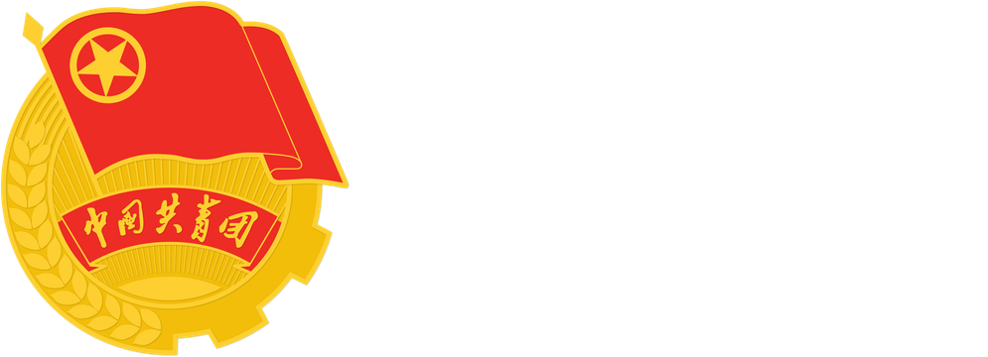
燕山大学机械工程学院第五次学生代表大会 第五次研究生代表大会

凝聚青春力量 坚守初心使命

为团结带领机械青年挺膺奋进矢志奋斗

——燕山大学机械工程学院第四届研究生委员会工作报告
2026年11月12日
燕山大学机械工程学院

凝聚青春力量 坚守初心使命

为团结带领机械青年挺膺奋进矢志奋斗

——燕山大学机械工程学院第四届研究生委员会工作报告
张文涛
（2026年11月12日）
尊敬的各位领导、嘉宾，各位学生代表，亲爱的同学们：
受燕山大学机械工程学院第四届研究生委员会委托，我代表第五届研究生委员会向大会作工作报告，请各位代表予以审议。
过去一年，在学院党委的坚强领导和学院团委的悉心指导下，研究生会牢牢把握全心全意为同学服务的根本宗旨，切实履行桥梁纽带职能，深入学习贯彻党的二十大及二十届二中、三中、四中五中全会精神，落实全国学联第二十八次代表大会工作部署，紧紧围绕思想引领、组织建设、学术赋能、文体育人、权益服务五大重点，扎实推进各项工作。研究生会持续完善内部工作制度，把例会作为理论学习与工作研判的基本载体；高质量完成2026级研究生迎新服务，助力新生快速适应研究生阶段的学习科研生活；着力打造“燕鸣大讲堂”学术品牌，学术活动月参与人数突破200人次；积极组织研究生参与“硕博杯”系列体育赛事，取得综合第三名的良好成绩，展现了机械研究生团结拼搏的精神风貌。一年来，各项工作稳步推进，服务效能持续提升。

一、工作回顾与成效

（一）筑牢思想根基，强化青年思想价值引领
研究生会始终把思想政治引领摆在工作首位，坚持用党的创新理论武装青年。依托研究生会全体成员例会常态化开展理论学习，及时传达学习党的最新方针政策，先后召开第二十四届研究生会第一次、第二次全体成员例会；组织骨干参与燕山大学2026年春季政治理论学习；牵头参与制作“以青春之名，邀青春之约”系列微团课；有序组织2026级研究生参与学院“风华成长计划”。坚持理论学习同实践育人深度融合，引导广大研究生将理论学习成果转化为服务同学、担当作为的实际行动，厚植青年学子的责任担当与奋斗底色。
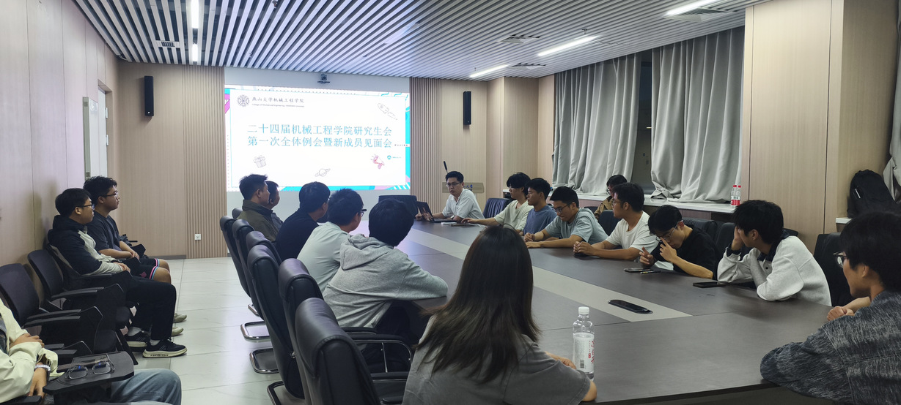
图1 研究生会全体成员例会

（二）深化组织改革，建设精干高效服务队伍
严格对标全国学联深化学生会、研究生会改革相关文件与章程要求，持续推进内部组织改革。优化部门设置与职能划分，厘清岗位职责、健全管理制度、精简工作流程，不断提升部门协同作战能力与整体工作效能。规范学生骨干选拔、培养、全流程考核机制，着力提升学生骨干的政治素养、业务能力与服务意识，打造一支信念坚定、作风务实的学生工作队伍。
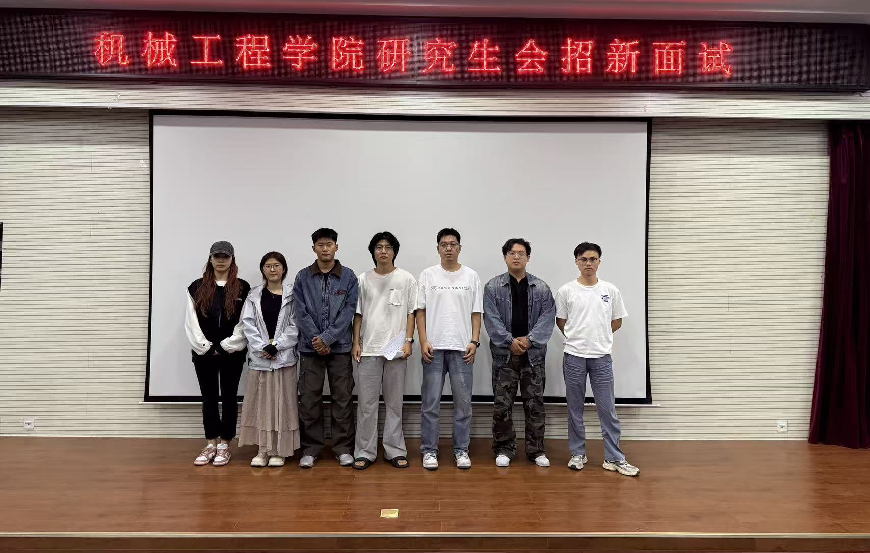
图2 研究生会招新面试
把迎新服务作为联系新生、服务同学的重要抓手，统筹落实2026级研究生入学全流程保障工作，做好咨询引导、困难帮扶，助力新生平稳完成身份转变，尽快融入研究生校园生活。积极响应学院团委号召，广泛组织开展各类志愿服务活动，引导学生骨干在服务集体、服务同学的实践中锤炼品格，增强责任意识与奉献精神。
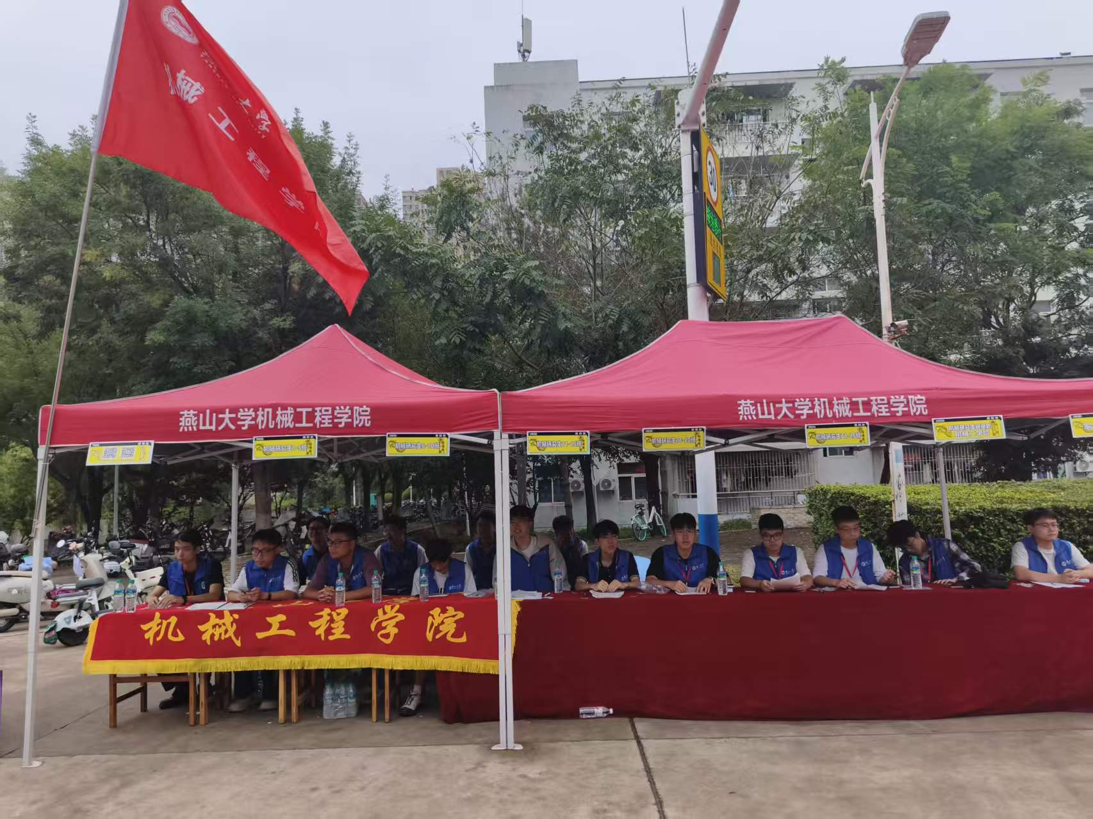
图3 2026级研究生新生迎新

（三）厚植学术氛围，搭建科研成长交流平台
立足研究生科研学习核心需求，充分发挥研究生会桥梁作用，整合校院两级学术资源，搭建科研经验互通互鉴的交流平台。2026年5月，成功举办“燕鸣大讲堂”学术活动月，活动周期近一个月，累计参与人数超200人。配合学院协助开展多场学术讲座、科研论文分享会，为广大研究生分享科研成果、开拓科研思路创造有利条件，着力营造崇尚科研、乐于交流的优良学术风气。
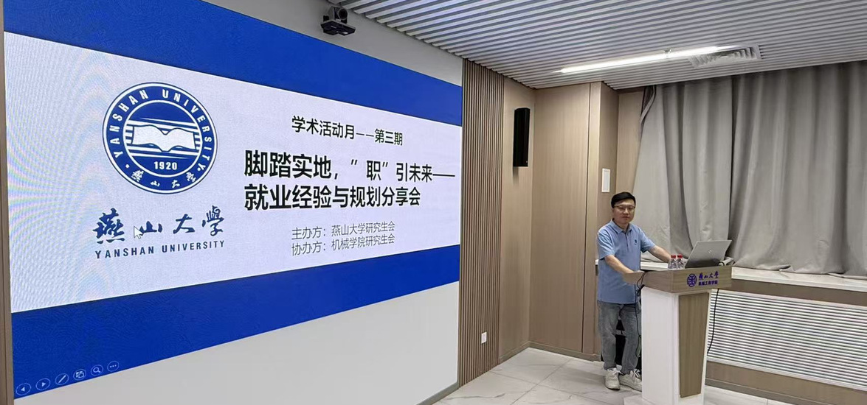
图4 学术活动月就业经验分享
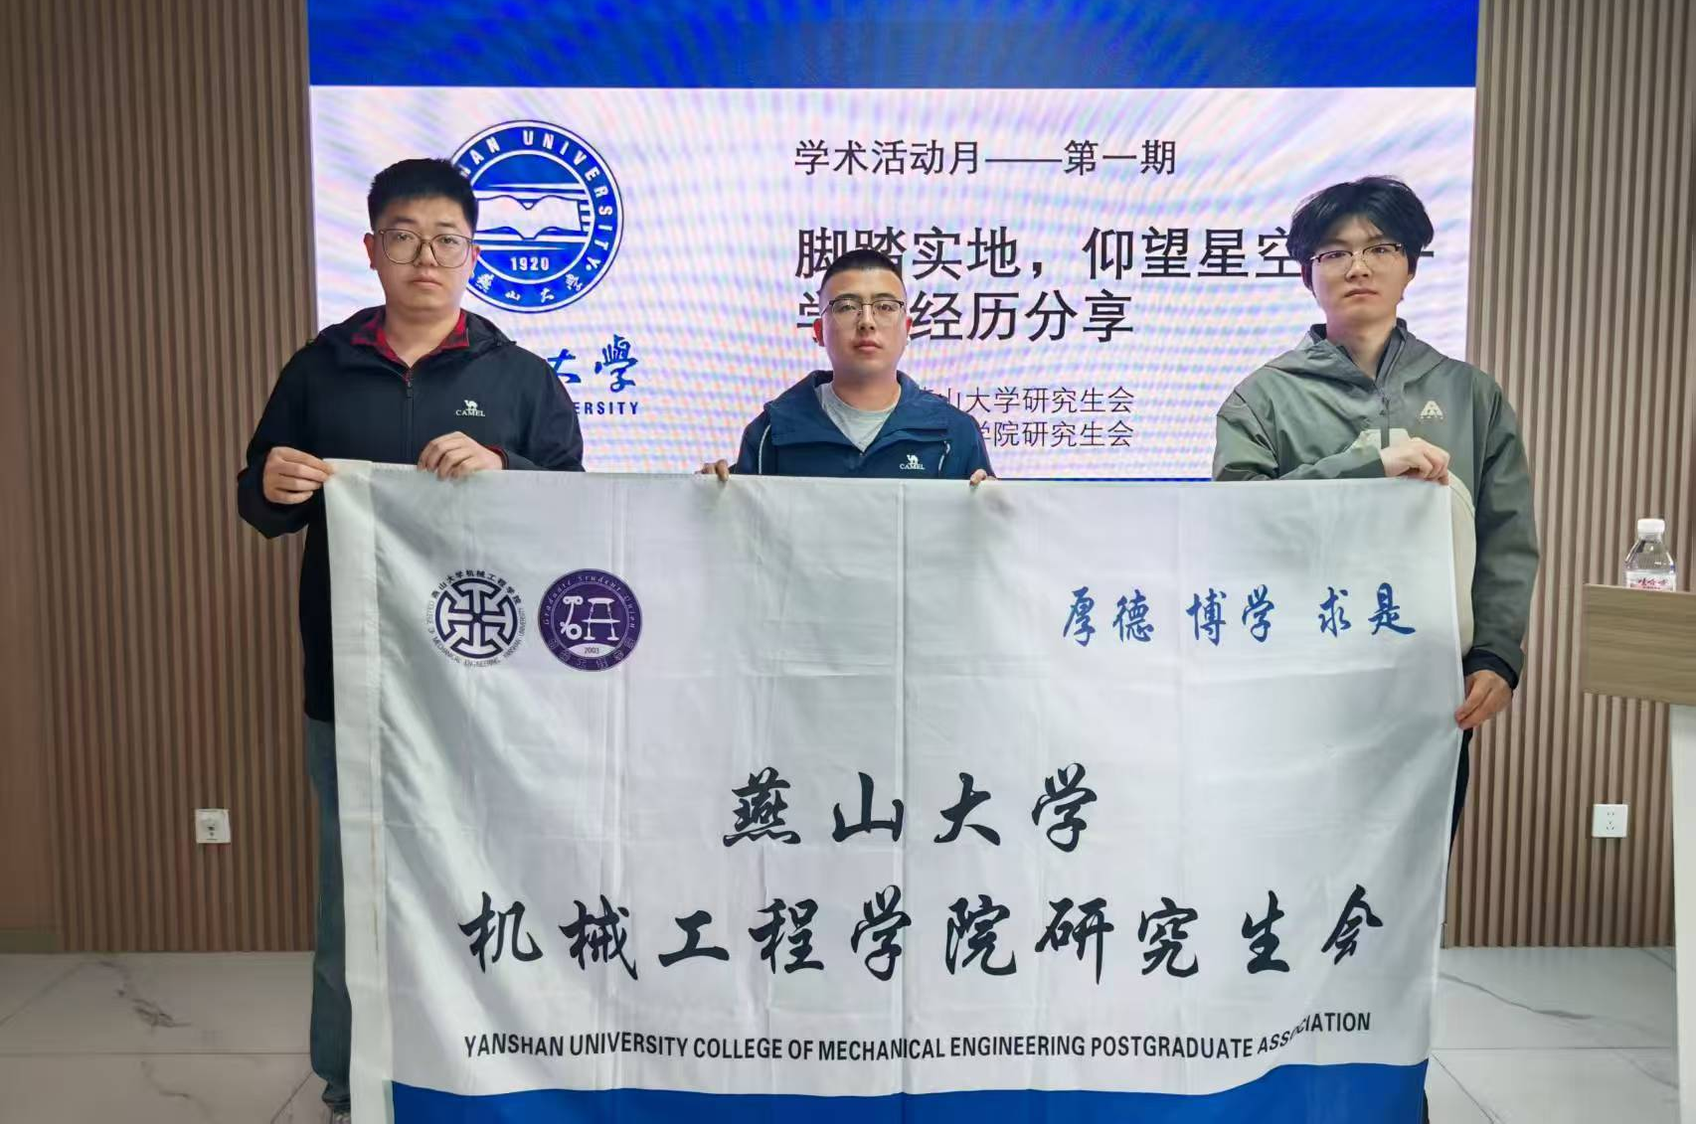
图5 学术活动月科研经验分享

（四）丰富文体实践，促进青年全面健康发展
坚持体育育人，统筹做好赛事组织与日常健身服务。全力备战并组织参加燕山大学第二十六届“硕博杯”体育赛事，在拔河、篮球、羽毛球项目中分别斩获第三名、第四名、第五名，取得赛事综合第三名的优异成绩。兼顾竞技赛事与大众健身需求，面向全体研究生开展JBA篮球赛、拔河比赛、荧光夜跑、夏夜广场舞等群众性体育活动，扩大参与覆盖面，丰富同学们体育锻炼的选择，增强研究生集体凝聚力。
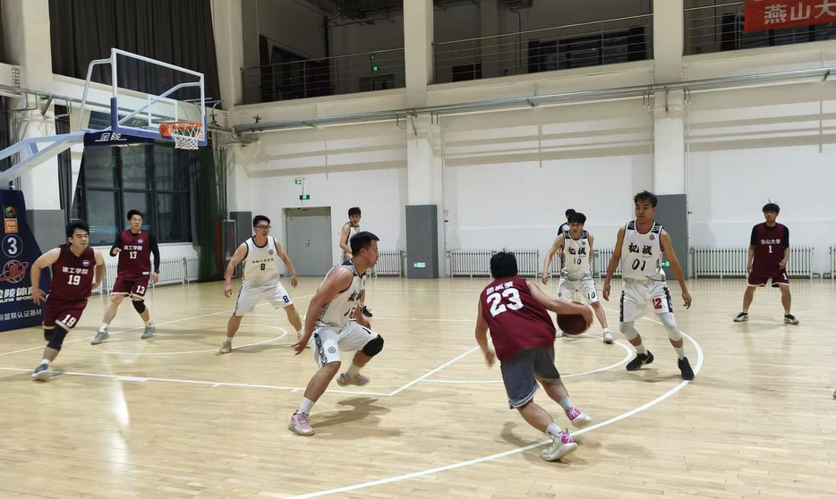
图6 “硕博杯”篮球比赛现场
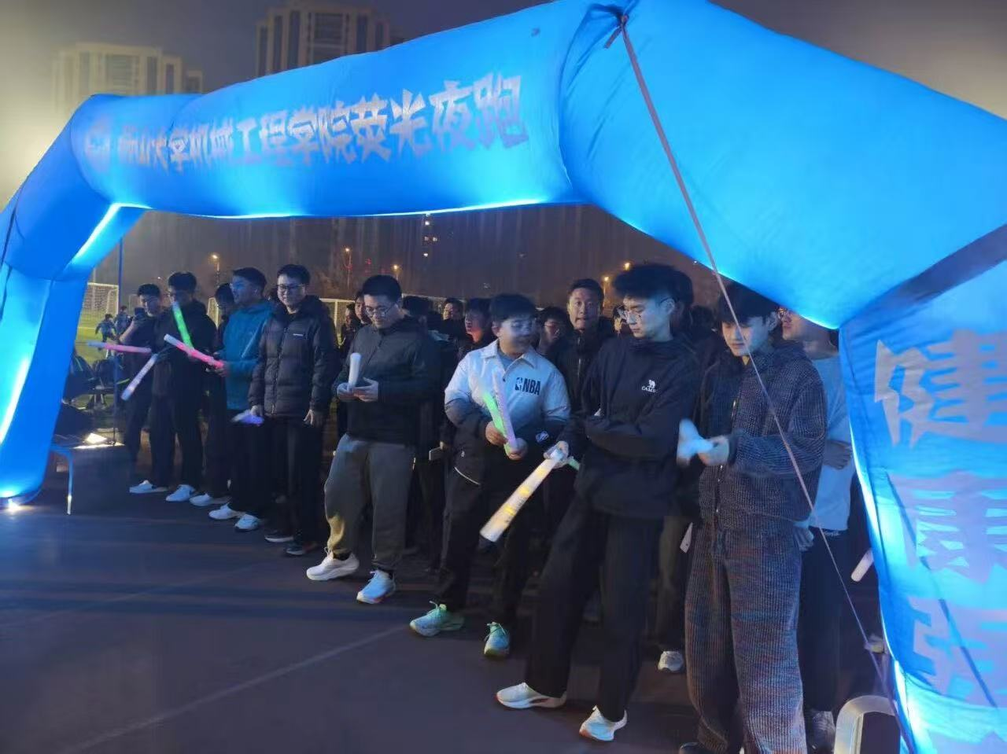
图7 荧光夜跑活动
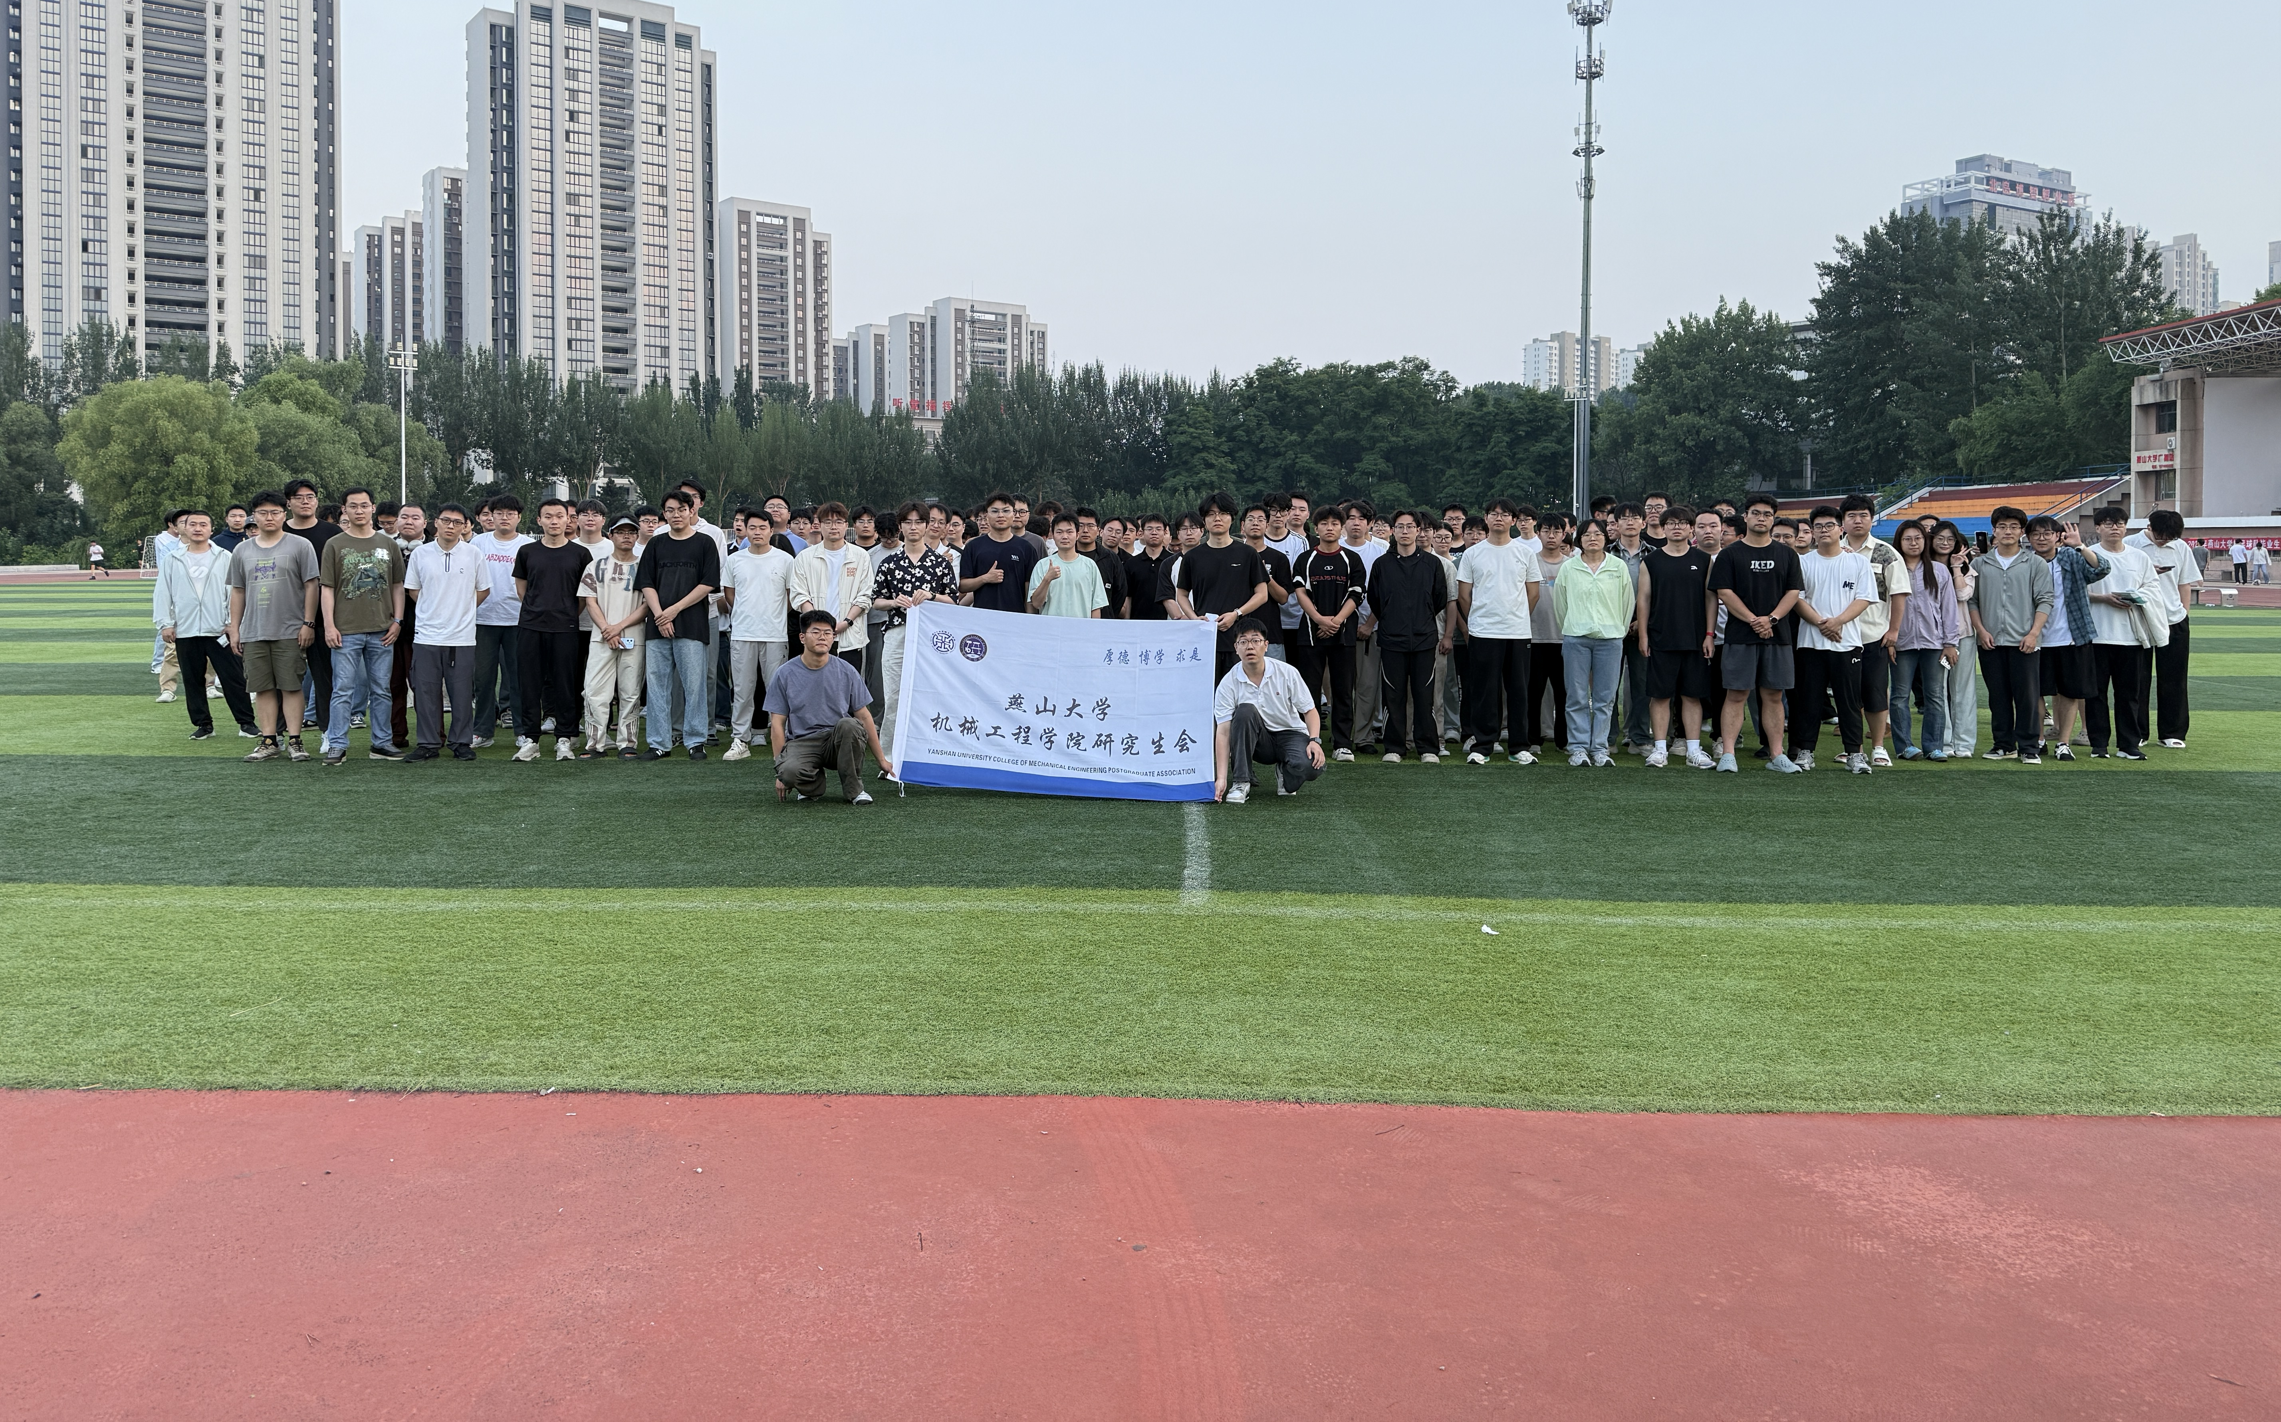
图8 夏夜广场舞
坚持文化润心，拓展研究生风采展示渠道。先后举办“械逅校园”脱口秀、“中华魂”主题演讲比赛等特色文化活动，丰富研究生课余精神文化生活，增进师生、同学之间沟通交流。制作年度工作纪实视频，全景展现研究生会年度工作成果与研究生昂扬向上的精神风貌。
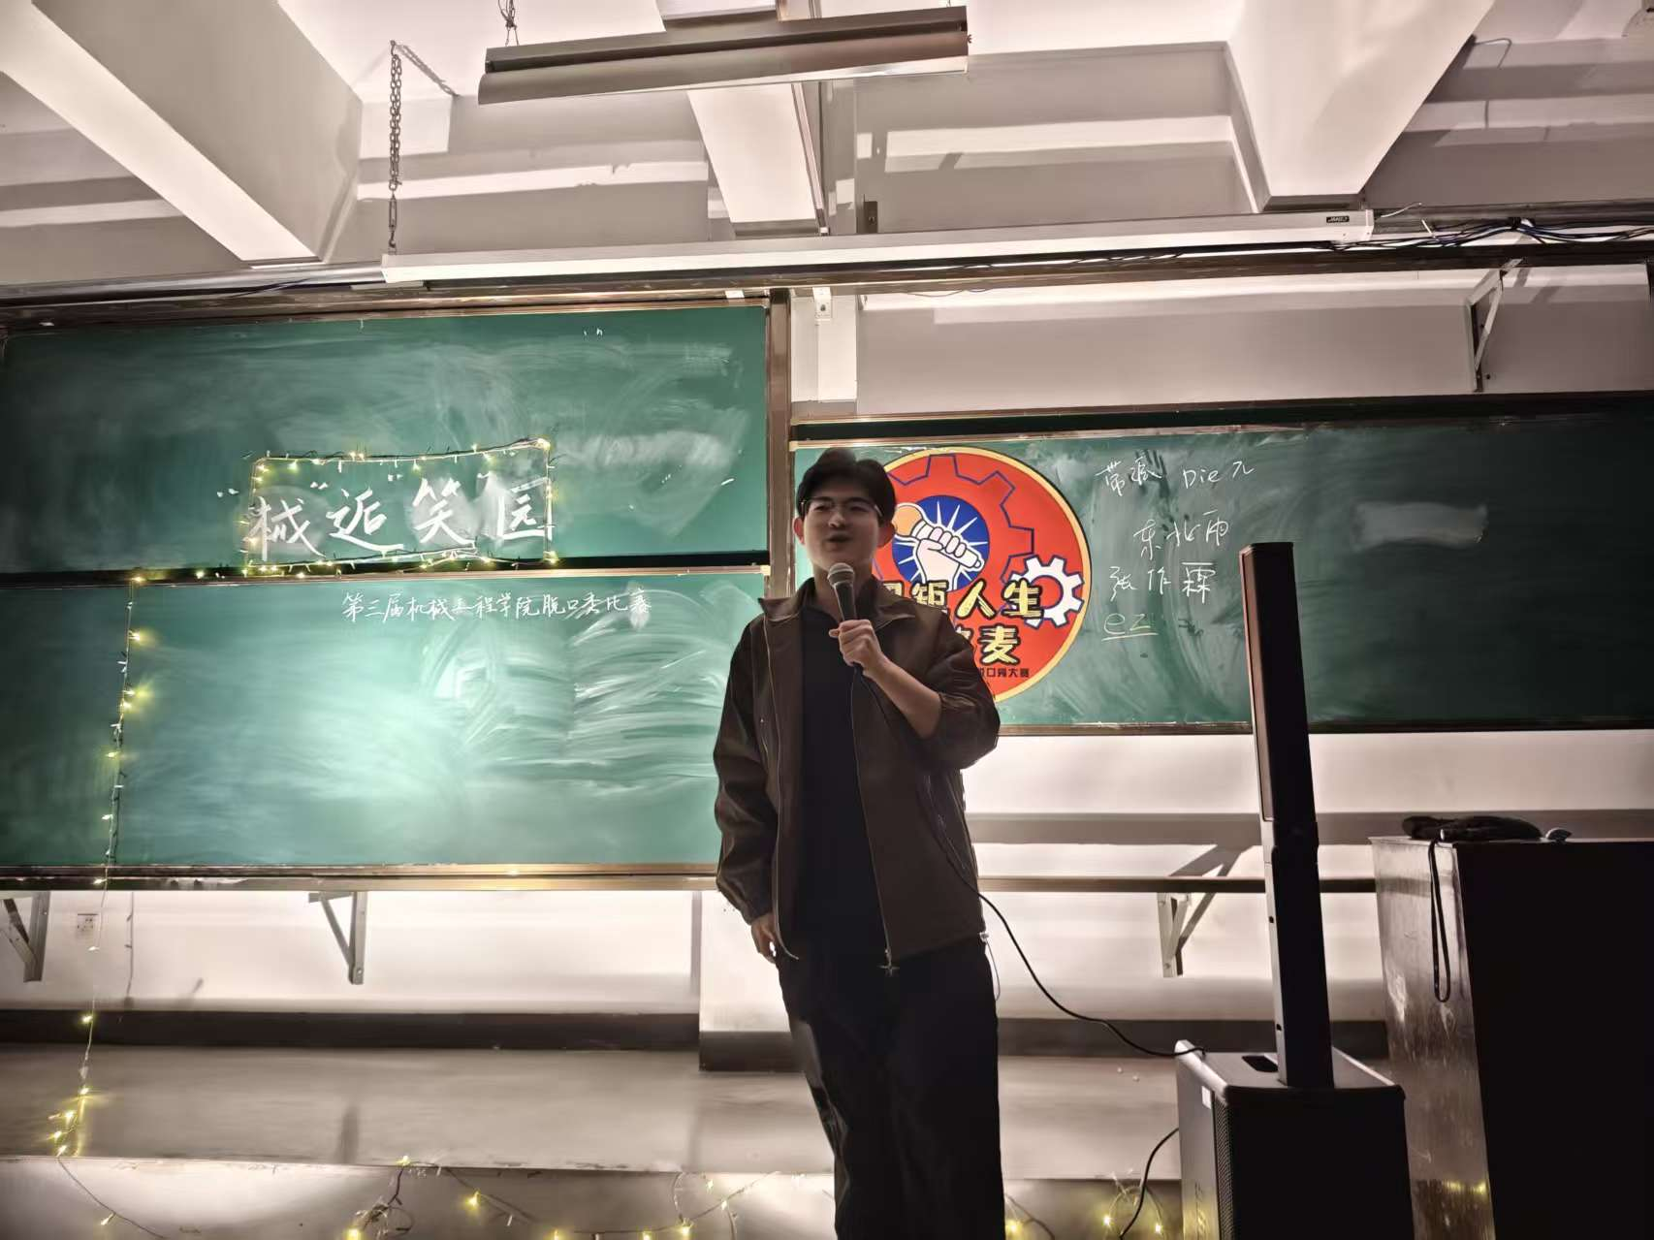
图9 “械逅校园”脱口秀
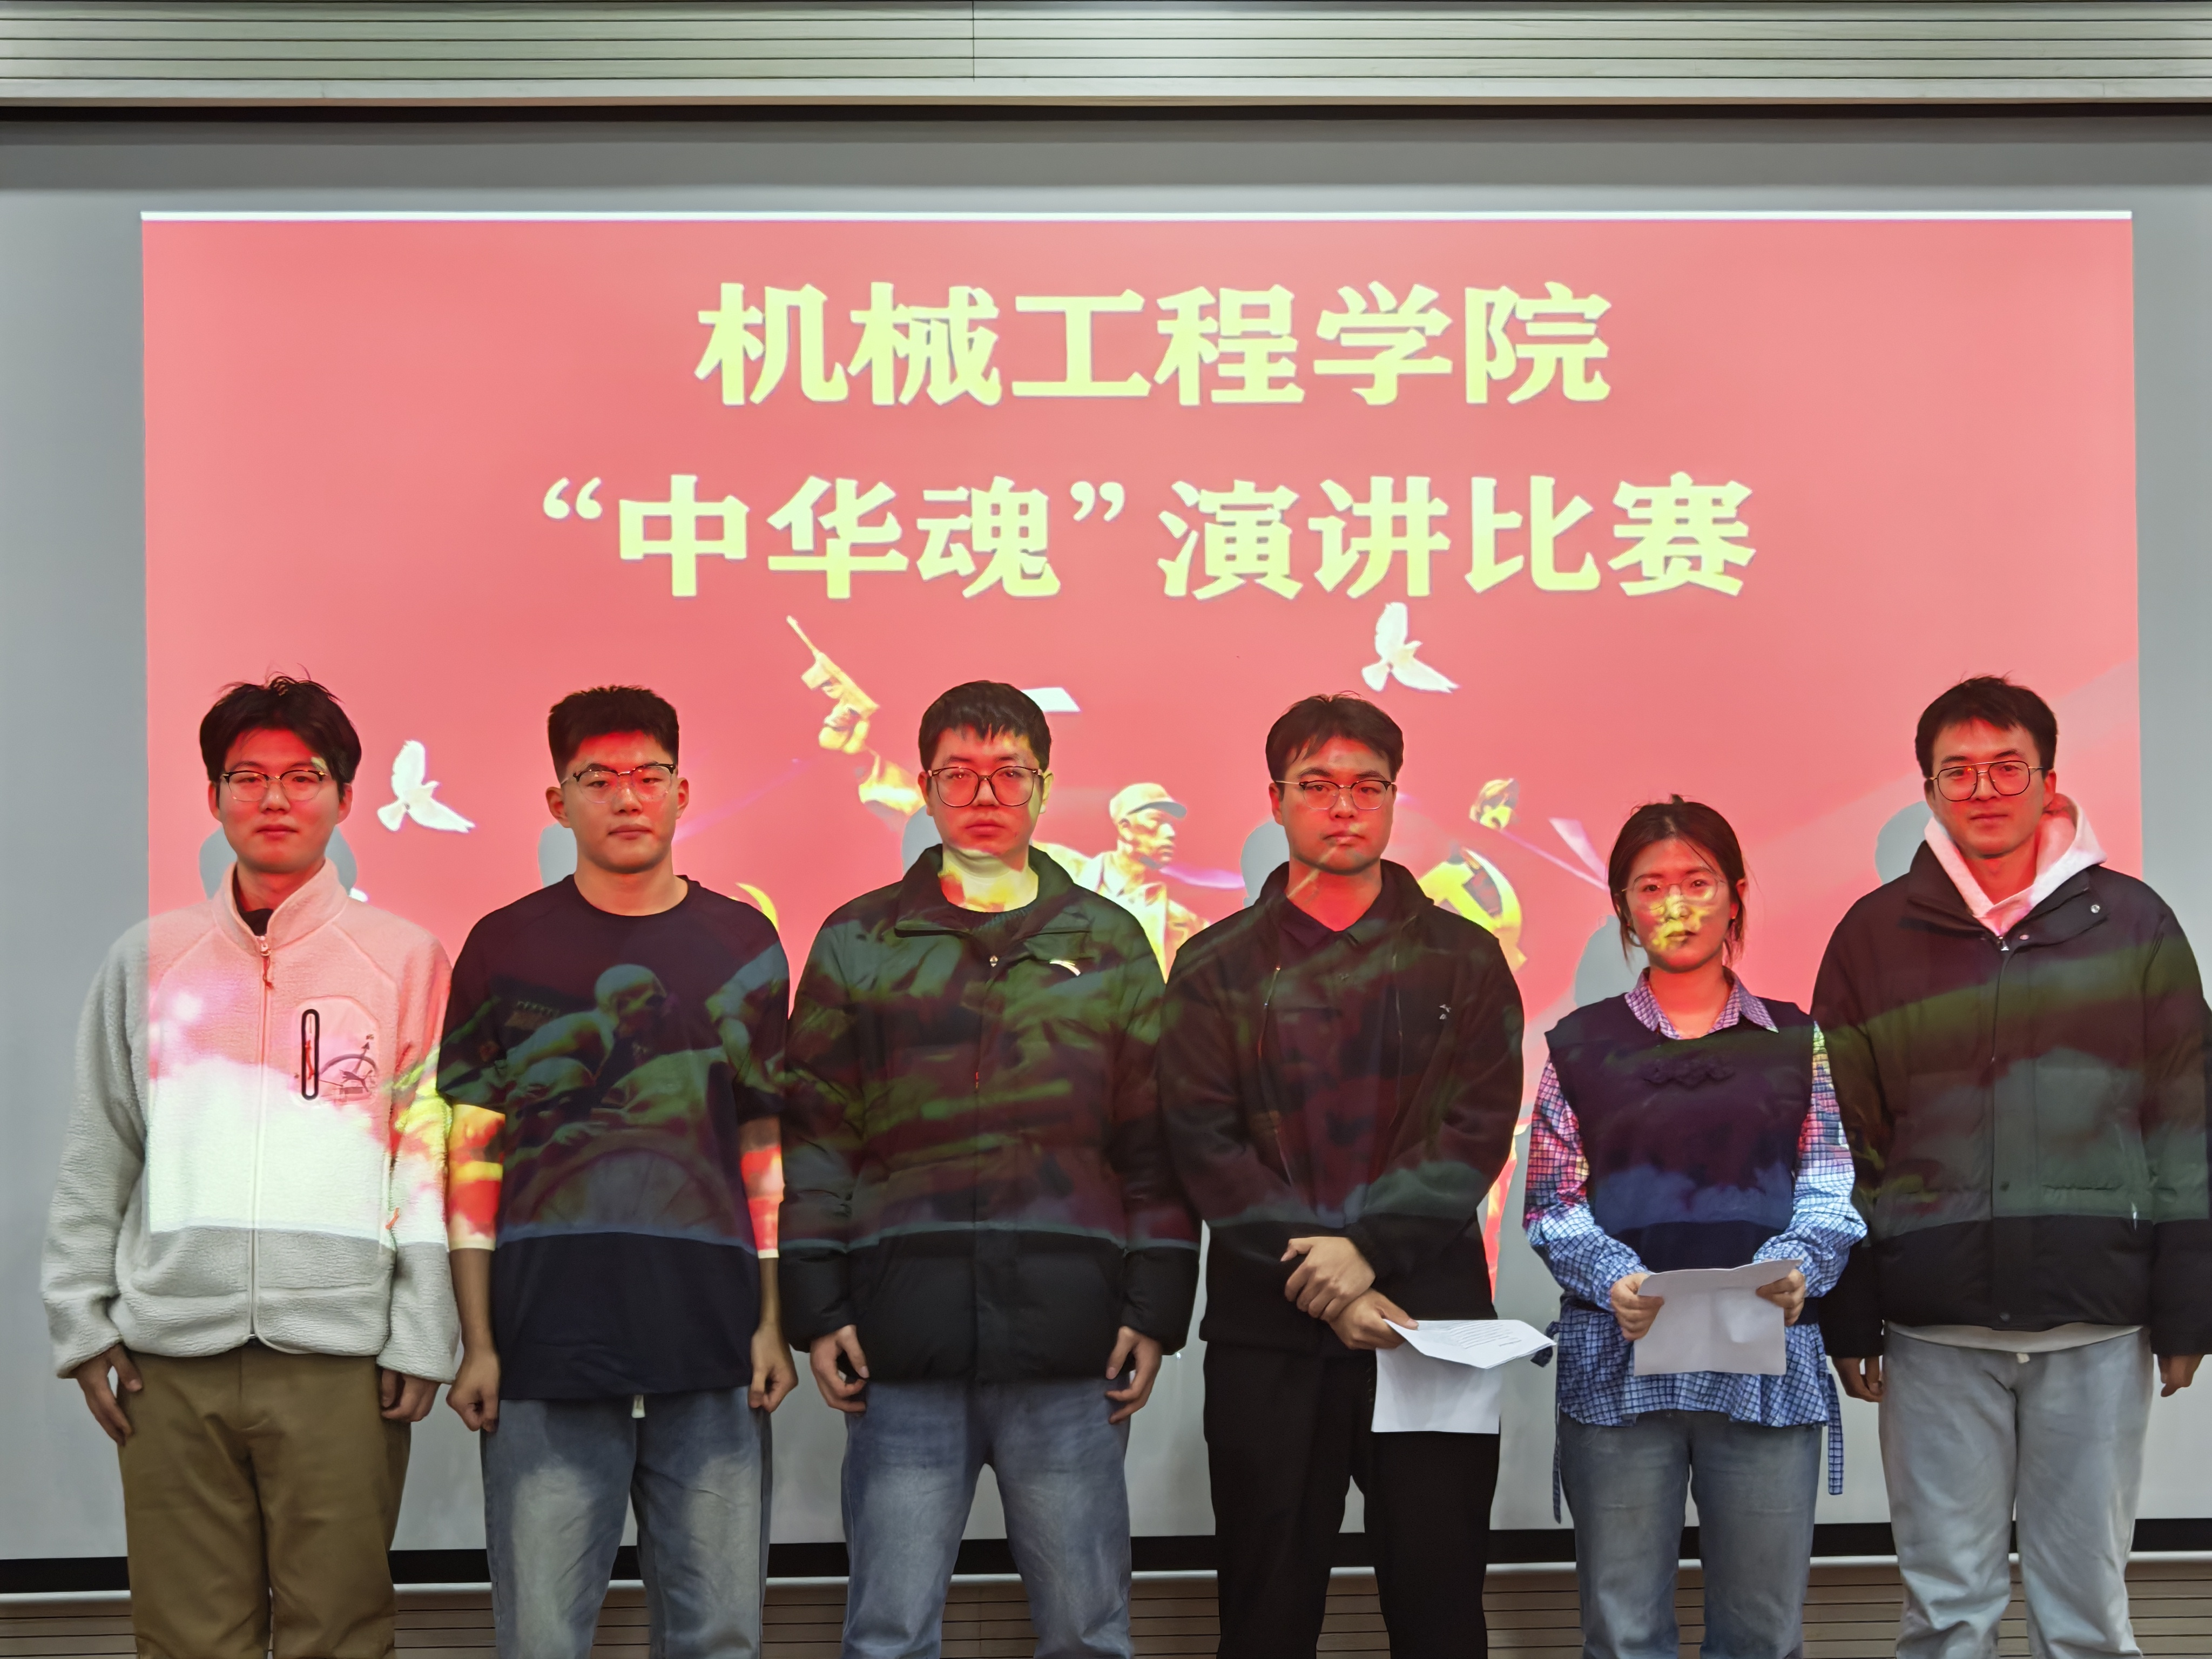
图10 “中华魂”演讲比赛合影

二、当前工作存在的问题与不足
在总结成绩的同时，我们也清醒认识到，对照全国学联改革要求、对照全院研究生的成长期待，研究生会工作仍存在不少短板弱项：一是权益服务精准度有待提升。面向研究生心理健康、成长发展的服务举措与同学现实需求存在脱节，常态化诉求反馈闭环机制尚不健全，服务针对性还需进一步加强。二是组织运行体系仍需完善。内部部门协同联动不够紧密，工作交接、经验传承制度不够细化，部分工作流程仍有优化空间。三是品牌活动影响力不足。部分特色品牌活动宣传传播渠道较为单一，宣传覆盖面有限，思想引领、服务工作向研究生班级、科研课题组等基层单元延伸渗透不够。

三、今后工作方向
下一步，研究生会将继续在学院党委领导、团委指导下，贯彻落实全国学联工作部署，把服务研究生成长成才贯穿工作全过程，针对现存短板逐项落实整改，聚焦权益服务、组织建设、文体宣传重点发力，努力建设让同学们信得过、靠得住、离不开的研究生会组织。

（一）深化理论武装，统一思想认识
坚持把思想政治引领贯穿研究生会工作全过程，健全常态化理论学习机制，推动学习由例会集中学向日常自主学延伸，探索“每月一学、每季一讲”的安排，由学生骨干带头领学、结合专业讲学，把党的创新理论讲进研究生的话语体系。结合机械学科特点和行业发展形势，围绕制造强国、科技自立自强等主题开展专题学习和实践活动，引导研究生把专业所学同国家需要对接起来，在科研攻关、工程实践中体会青年责任。用好主题教育活动载体，结合重要时间节点组织榜样分享、红色基地研学、主题观影等活动，增强教育的感染力和参与感。加强网络思想引领，在“机械微学工”平台开设理论学习专栏，推出短图文、微视频等轻量化内容，让主流价值抵达更多研究生。推动思想引领融入导学交流、组会研讨等日常场景，发挥学生骨干的带动作用。

（二）健全权益闭环，提升服务实效
构建线上线下融合的常态化诉求沟通渠道，线上依托公众号留言、问卷调研收集意见，线下通过走访宿舍、走进课题组听取诉求。围绕学业科研、校园生活、心理健康、就业发展等重点常态化开展调研走访，把同学真实诉求摸清楚、把问题症结弄明白。完善“诉求收集—分类处置—跟进落实—结果反馈”全链条机制，对收集到的问题建立台账、明确责任、限时办理，办理结果及时公开回应，做到件件有着落、事事有回音。主动对接学校、学院职能部门，推动急难愁盼问题落地解决，维护同学们正当权益。加强与学校心理健康服务体系资源对接，在心理普查、团体辅导等环节配合做好宣传引导与联系转介，持续做优做强“职点迷津”就业分享会等品牌项目，邀请校友、行业人士围绕求职准备、职业选择分享经验，提升服务供给的精准化水平。
- 完善运行机制，激发内生动力
夯实制度建设，完善部门协作、工作交接与经验传承机制，明确重点项目中的职责分工与协作流程，建立工作台账和资料归档规范，把成熟有效的做法固化为制度规范，确保人员更替后工作不断线、经验不流失。结合同学反馈持续梳理运行薄弱环节，迭代优化活动组织模式与业务流程，压缩不必要的环节。抓实学生骨干培养，健全“选、育、管、用”相衔接的成长链条，通过专题培训、以老带新、轮岗锻炼提升业务本领，将服务意识、责任担当、实际工作成效作为培养考察的重要标尺。
- 做强文体矩阵，扩大基层覆盖
落实五育并举要求，推动文体活动常态化开展。持续办好JBA篮球联赛、荧光夜跑、拔河比赛等群众性体育活动，科学安排频次与时间，优化赛制设置和参与方式，吸引更多研究生走下网络、走出宿舍、走进操场。用好“机械微学工”微信公众号宣传阵地，综合运用图文、短视频等载体，建立“活动预告—过程记录—成果展示”宣传链条，及时推送资讯与服务信息，展示机械研究生的学习生活与青春风采。健全与班级、课题组的联动机制，通过设置班级联络员、活动认领等方式，推动思想引领、联系服务下沉至基层单元。总结提炼品牌活动经验做法，放大示范效应，打造具有机械学院特色的研究生文化品牌。
各位代表、同学们：
过去一年研究生会各项工作的进步，离不开学校、学院党委和上级团组织的坚强领导，离不开历届研究生会成员的接续奋斗，更离不开全院广大研究生同学的积极参与和大力支持。在此，我谨代表第二十四届研究生会，向关心支持研究生会工作的各位领导老师、向全体研究生同学致以诚挚的感谢！
时代呼唤担当，青年勇毅前行。新一届研究生会将牢记服务初心，切实履行职责使命，团结带领全院研究生坚定理想信念、锤炼过硬科研本领，传承百年燕大精神，立足新时代奋勇争先，以青春实干助力学校“双一流”建设，为中华民族伟大复兴贡献机械青年的智慧与力量！
最后，预祝本次研究生代表大会取得圆满成功！
谢谢大家！



燕山大学机械工程学院

